**4. Diagrama de Caso de Uso**

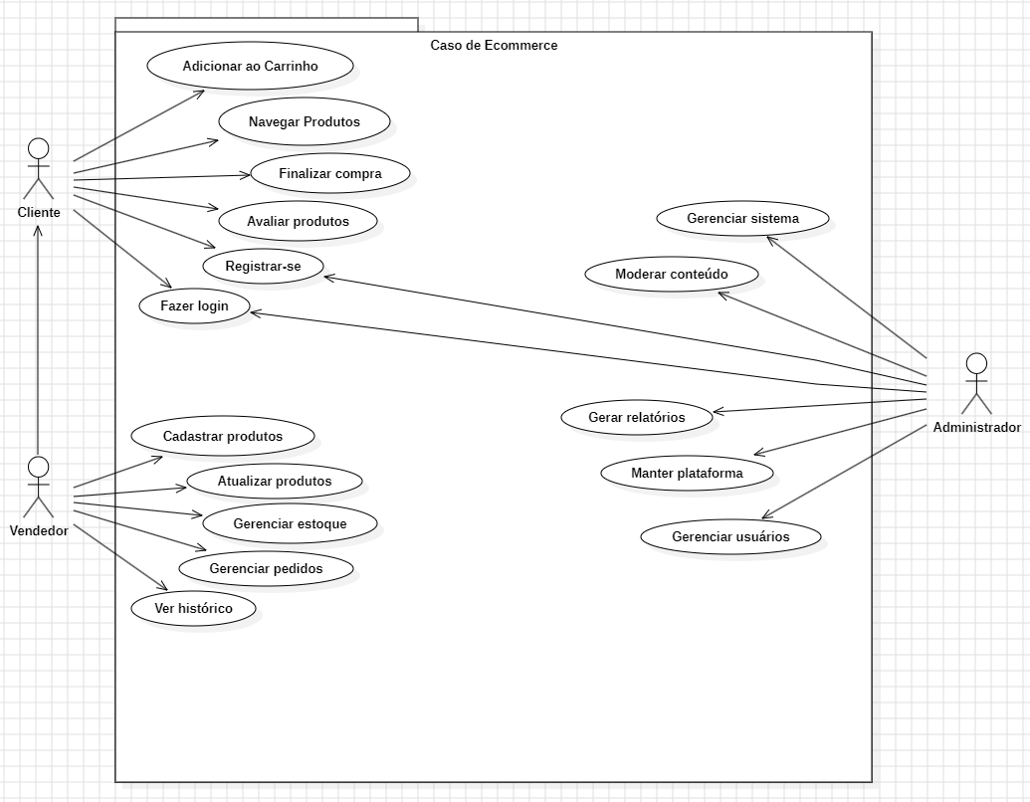

* 1. Descrição do Diagrama de Caso de Uso

Nome do caso de uso: **Adicionar ao Carrinho**

Ator Principal: Cliente

Pré-Condição:

Pós- Condição:

|  |  |
| --- | --- |
| AÇÕES DO ATOR | AÇÕES DO SISTEMA |
|  |  |

Nome do caso de uso: **Navegar Produtos**

Ator Principal: Cliente

Pré-Condição:

Pós- Condição:

|  |  |
| --- | --- |
| AÇÕES DO ATOR | AÇÕES DO SISTEMA |
|  |  |

Nome do caso de uso: **Finalizar Compra**

Ator Principal: Cliente

Pré-Condição: O cliente deve estar no sistema e possuir itens adicionados ao carrinho de compra

Pós- Condição: A compra é registrada, o pedido é criado e o pagamento é processado

|  |  |
| --- | --- |
| AÇÕES DO ATOR | AÇÕES DO SISTEMA |
| 1- Acessar o carrinho de compras.  3- Revisar os itens no carrinho.  5- Clicar no botão para finalizar a compra.  7- Escolher o método de pagamento.  9- Fornecer as informações.  11- Confirmar a compra | 2- Exibe o conteúdo do carrinho de compras.  4- Calcula o total da compra, incluindo impostos e taxas de envio.  6- Solicita a escolha do método de pagamento.  8- Redireciona para a página.  10- Processa as informações de pagamento através do sistema de pagamento externo.  12-O sistema confirma o processamento bem-sucedido do pagamento. |

Nome do caso de uso: **Avaliar produtos**

Ator Principal: Cliente

Pré-Condição:

Pós- Condição:

|  |  |
| --- | --- |
| AÇÕES DO ATOR | AÇÕES DO SISTEMA |
|  |  |

Nome do caso de uso: **Registrar-se**

Ator Principal: Cliente

Pré-Condição: Deve estar na página de registro

Pós- Condição: O usuário é registrado como cliente no sistema

|  |  |
| --- | --- |
| AÇÕES DO ATOR | AÇÕES DO SISTEMA |
| 1- O usuário acessa a página de registro.  3- O usuário preenche o formulário.  5- O usuário confirma o registro. | 2- Exibe o formulário de registro  4- Valida os dados fornecidos pelo usuário  6- Armazena os dados do novo usuário no banco de dados |

Nome do caso de uso: Fazer login

Ator Principal: Cliente

Pré-Condição:

Pós- Condição:

|  |  |
| --- | --- |
| AÇÕES DO ATOR | AÇÕES DO SISTEMA |
|  |  |

Nome do caso de uso: **Cadastrar Produtos**

Ator Principal: Vendedor

Pré-Condição: O vendedor deve estar ligado ao sistema

Pós- Condição: O novo produto é adicionado ao catálogo do sistema.

|  |  |
| --- | --- |
| AÇÕES DO ATOR | AÇÕES DO SISTEMA |
| 1- Acessar a seção de cadastro de produtos  3- Preenche as informações do produto.  5- Carrega imagens do produto.  7- Confirma o cadastro do produto | 2- Exibe o formulário de cadastro para o produto  4- Valida as informações fornecidas pelo vendedor  6- Armazena os dados do produto no banco de dados  8- O sistema adiciona o produto ao catálogo disponível para os clientes |

Nome do caso de uso: **Atualizar produtos**

Ator Principal: Vendedor

Pré-Condição:

Pós- Condição:

|  |  |
| --- | --- |
| AÇÕES DO ATOR | AÇÕES DO SISTEMA |
|  |  |

Nome do caso de uso: **Gerenciar Pedido**

Ator Principal: Vendedor

Pré-Condição: Deve estar no sistema

Pós- Condição:

|  |  |
| --- | --- |
| AÇÕES DO ATOR | AÇÕES DO SISTEMA |
|  |  |

Nome do caso de uso: **Ver histórico**

Ator Principal: Vendedor

Pré-Condição:

Pós- Condição:

|  |  |
| --- | --- |
| AÇÕES DO ATOR | AÇÕES DO SISTEMA |
|  |  |

Nome do caso de uso: **Gerenciar sistema**

Ator Principal: Administrador

Pré-Condição:

Pós- Condição:

|  |  |
| --- | --- |
| AÇÕES DO ATOR | AÇÕES DO SISTEMA |
|  |  |

Nome do caso de uso: **Moderar conteúdo**

Ator Principal: Administrador

Pré-Condição: Deve estar no sistema

Pós- Condição: O conteúdo inadequado é ajustado ou removido caso necessário.

|  |  |
| --- | --- |
| AÇÕES DO ATOR | AÇÕES DO SISTEMA |
| 1- Acessa a seção de moderação de conteúdo.  3- Visualiza a lista  5- Seleciona o conteúdo para revisão.  7- Decide remover, aprovar ou editar o conteúdo. | 2- Exibe a lista de comentários e avaliações  4-Permite que visualize os detalhes do conteúdo  6- Aplica as ações de moderação  8- Remove, aprovar ou editar o conteúdo. |

Nome do caso de uso: **Gerar relatório**

Ator Principal: Administrador

Pré-Condição:

Pós- Condição:

|  |  |
| --- | --- |
| AÇÕES DO ATOR | AÇÕES DO SISTEMA |
|  |  |

Nome do caso de uso: **Gerenciar usuários**

Ator Principal: Administrador

Pré-Condição:

Pós- Condição:

|  |  |
| --- | --- |
| AÇÕES DO ATOR | AÇÕES DO SISTEMA |
|  |  |